Studie en stage in het buitenland  Queridobeurs  Gerrit Jan Mulder Travel Grant  2018-2019 |  |  |  | 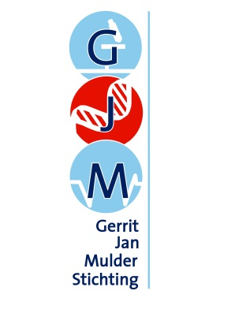  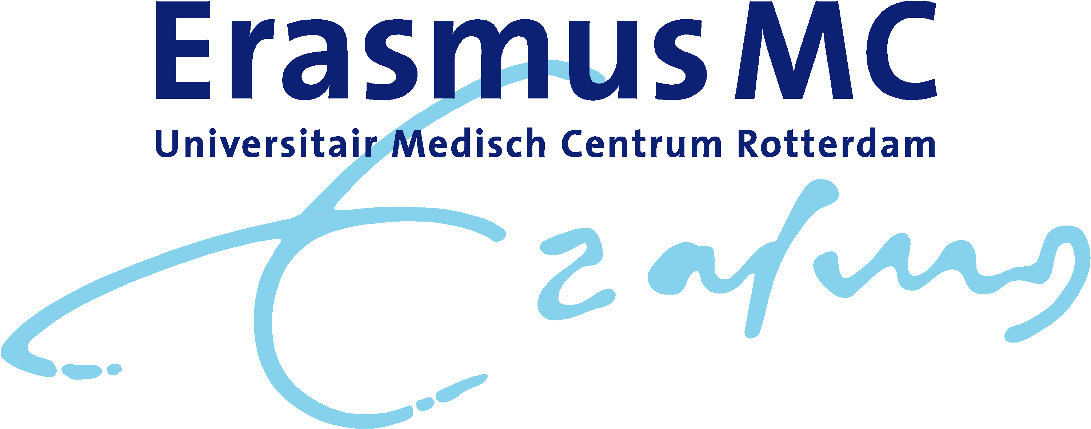
 |  | Personalia
Vul het formulier digitaal in en lever het per e-mail in met de vereiste bijlagen (zie onder ‘Inleveren’).
  Naam
  Voornaam
  Studentnummer
  Geboortedatum
  Adres
  Postcode en plaats
  Telefoon
  E-mailadres | @student.eur.nl
  IBAN
  BSN
 |  | Bestemming
Geef hier aan bij welke universiteit en/of onderzoeksinstelling het onderzoek uitgevoerd zal worden.
  Naam universiteit en/of onderzoeksinstelling | Plaats en land | Plaats
 |  | Studieonderdeel
Kruis hier aan voor welk studieonderdeel en binnen welke opleiding u naar het buitenland wilt gaan. |  | Masteronderzoek Geneeskunde  Onderzoek binnen de research master  N.B. Uitsluitend studenten Geneeskunde die tevens van een van de vijf research masters van het Erasmus MC volgen, kunnen deze beurs aanvragen en gebruiken voor het onderzoeksdeel van hun research master.
 |  | Periode
Geplande afreisdatum
Periode | van |  | t/m

 |  | Voorwaarden en eisen
- kandidaten dienen ingeschreven te staan als voltijds masterstudenten Geneeskunde (en/of, indien relevant, een van de vijf research masters van het Erasmus MC; zie hierboven onder 'Doel en doelgroep') aan de Erasmus Universiteit Rotterdam in academisch jaar 2019-2020;
- het (master)onderzoek waarvoor de beurs wordt aangevraagd dient te zijn of te worden aangevangen tussen 1 oktober 2019 en 31 augustus 2020;
- het (master)onderzoek waarvoor de beurs wordt aangevraagd dient te worden uitgevoerd buiten Nederland;
- studenten die reeds andere beurzen van EUR 1000 of meer (let op: met uitzondering van de Erasmus MC-beurs à EUR 1250) hebben verworven ten behoeve van hun (master)onderzoek, komen niet aanmerking voor deze beurs;
- De Queridobeurs à EUR 2500 is beschikbaar voor drie studenten Geneeskunde; de Gerrit Jan Mulder Travel Grant wordt slechts toegekend aan uitzonderlijke kandidaten, waarbij het aantal beurzen en de hoogte van de beurs achteraf zullen worden vastgesteld.
 |  | Inleveren
Geïnteresseerde kandidaten kunnen een aanvraag indienen middels dit volledig ingevuld sollicitatieformulier met daarbij de volgende bijlagen in het Engels, tenzij de voertaal in het land van bestemming Nederlands is:

- een motivatiebrief;
- een curriculum vitae;
- een meest recente cijferlijst van alle behaalde resultaten;
- een (voorlopig) projectvoorstel van max. 1 A4, incl. de namen van de (beoogde) begeleider(s) in het Erasmus MC en ter plaatse en de volgende onderdelen:
  - achtergrond project;
  - vraagstelling;
  - methodiek;
  - beoogd lab (incl. contactgegevens);
- een begroting;
- een overzicht van (eventuele) overige aangevraagde c.q. toegekende beurzen en/of fondsen;
- een aanbevelingsbrief (optioneel; in het Nederlands of Engels).

Gelieve alle bescheiden in één Pdf, in de volgorde zoals hierboven aangegeven en met bestandsnaam <Achternaam, Voornaam (studentnummer).pdf>, uiterlijk 15 oktober 2019 te sturen naar Gonny Pasaribu, e-mail: student.exchange@erasmusmc.nl. N.B. Sollicitaties die niet voldoen aan het voorgeschreven format worden ongelezen geretourneerd.
De sollicitatiebrieven zullen worden beoordeeld door een selectiecommissie.

